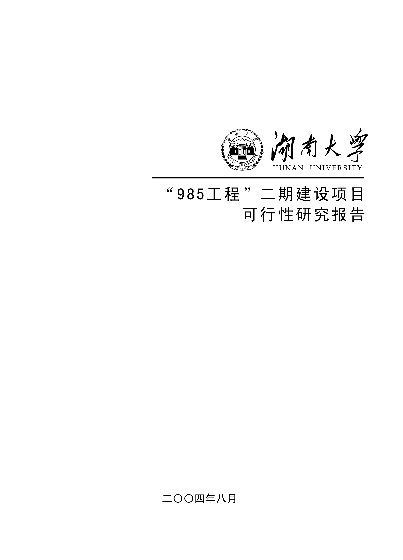

**HUNAN UNIVERSITY**

《DM&BID》

Report X

|  |  |
| --- | --- |
| **报告名称：** | 支持向量机SVM |
| **学生姓名：** | 杨超然 |
| **学生学号：** | 202106060220 |
| **专业班级：** | 电商2102班 |
| **学 院：** | 工商管理学院 |
| **指导老师：** | 江资斌 |
| **日 期：** | 2023.4.3 |

目录

一、SVM基本思想 3

（一）SVM分类思路 3

（二）最大超平面及其优点 3

二、 SVM分类的三种情况 4

（一） 完全线性可分 4

（二） 广义线性可分：样本无法完全线性可分 5

（三） 线性不可分：无法被超平面线性分开 6

三、 基于python的SVM代码实现 6

（一）线性可分SVM 6

1.1导入相关库 6

1.2生成模拟数据 7

1.3线性可分支持向量机 7

1.4结果可视化 8

（二） 广义线性可分SVM 9

2.1导入相关库 9

2.2生成模拟数据 9

2.3广义线性可分支持向量机 9

2.4结果可视化 9

（三） 非线性可分SVM 10

3.1导入相关库 10

3.2生成模拟数据 10

3.3非线性SVM 11

3.4结果可视化 11

# 一、SVM基本思想

## （一）SVM分类思路

以训练样本为研究对象，在p维特征空间中**找到一个超平面，将两类数据进行有效的划分**

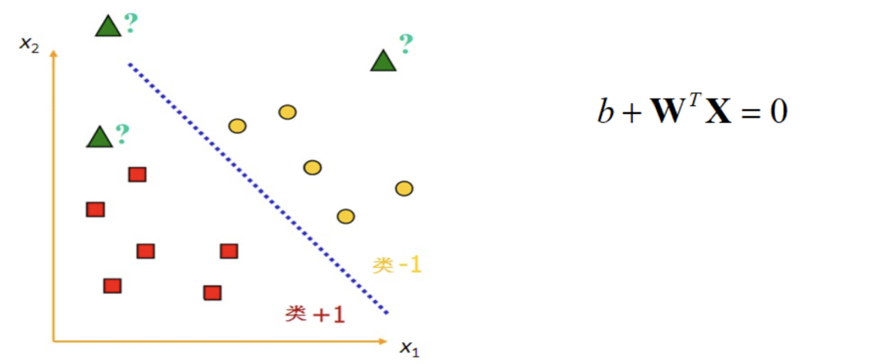

## （二）最大超平面及其优点

一个能将训练样本分开的平面有很多，其中**最大边界超平面**是支持向量分类的超平面，其简单的解释为**距两个类别（-1类和1类）的边界观测点最远的超平面**

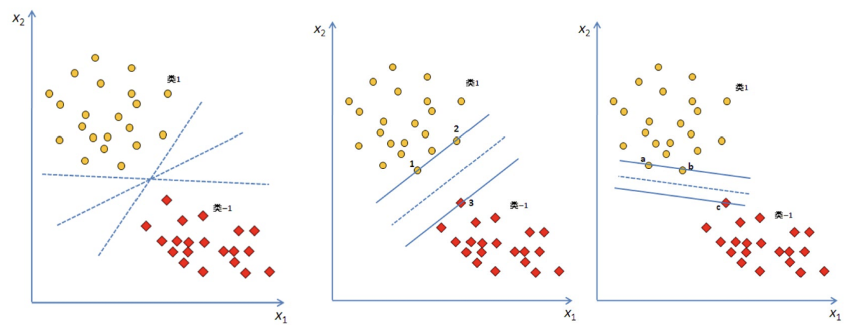

最大边界超平面的优点在于：（1）其不仅是距训练样本集边界观测点最远的，而且是距离测试样本集边界观测点最远的，这样正确预测的把握程度较高。（2）仅取决于两类别的边界观测点。

如上图的1、2、3，最大边界超平面对这些观测点的移动程度极为敏感，且仅依赖于这些极少的观测，这些观测被称为**支持向量**。

# SVM分类的三种情况

## 完全线性可分

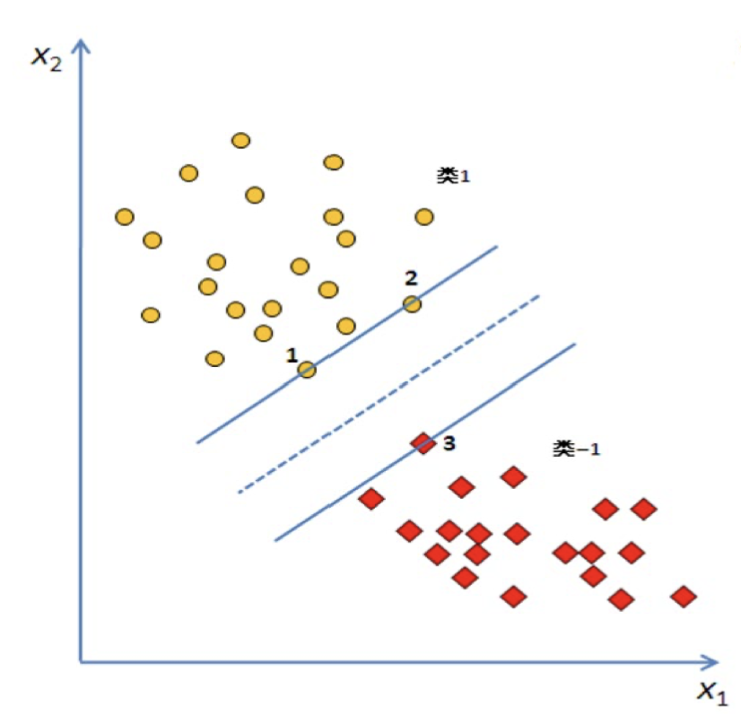

## 广义线性可分：样本无法完全线性可分

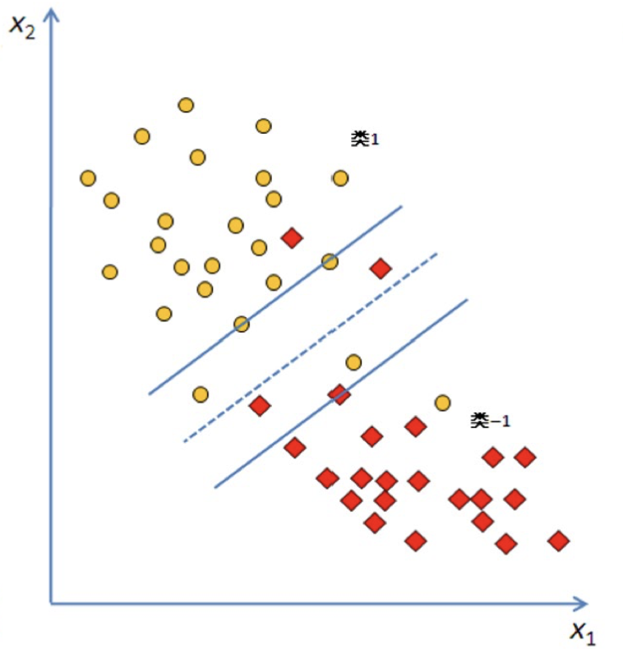

## 线性不可分：无法被超平面线性分开

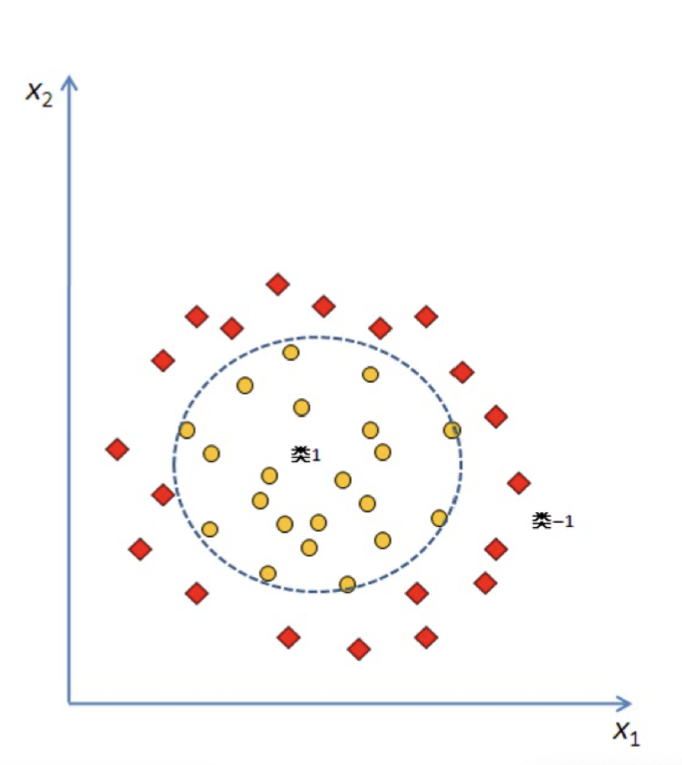

# 基于python的SVM代码实现

## （一）线性可分SVM

1.1导入相关库

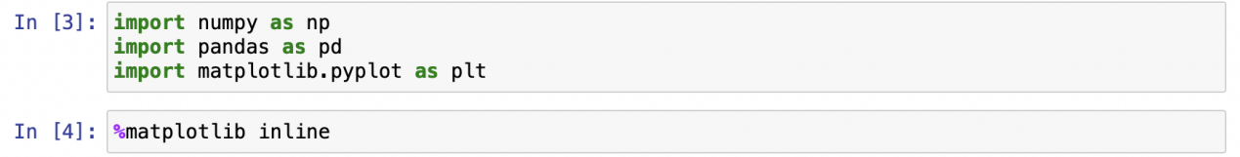

1.2生成模拟数据

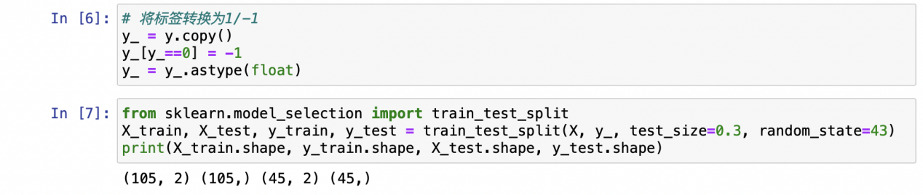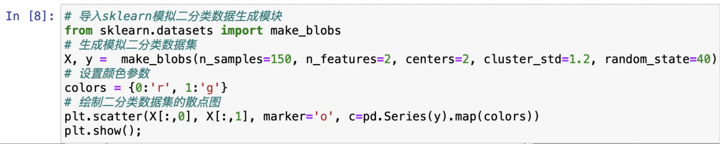

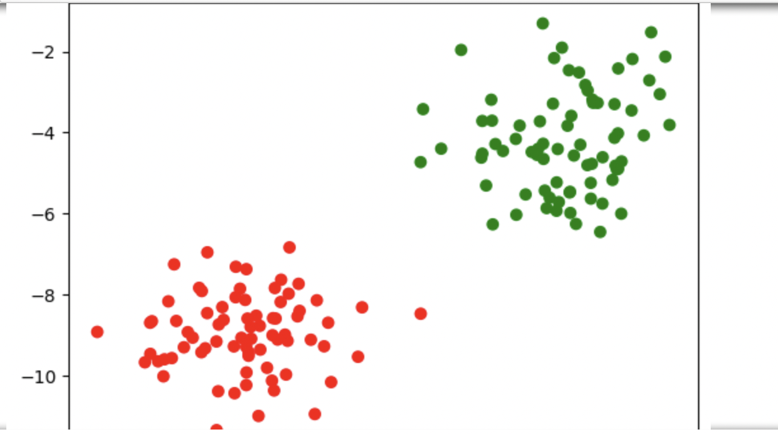

1.3线性可分支持向量机

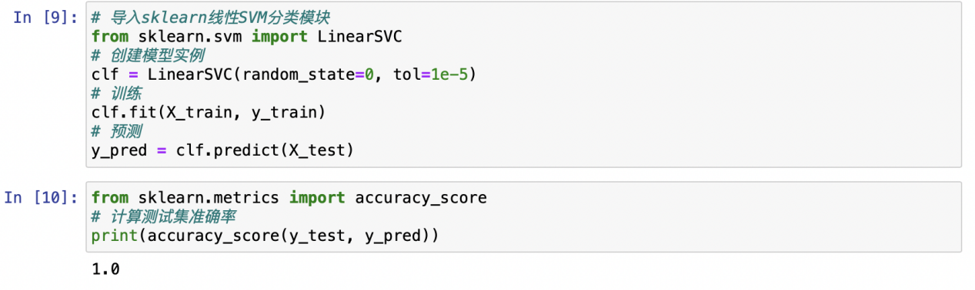

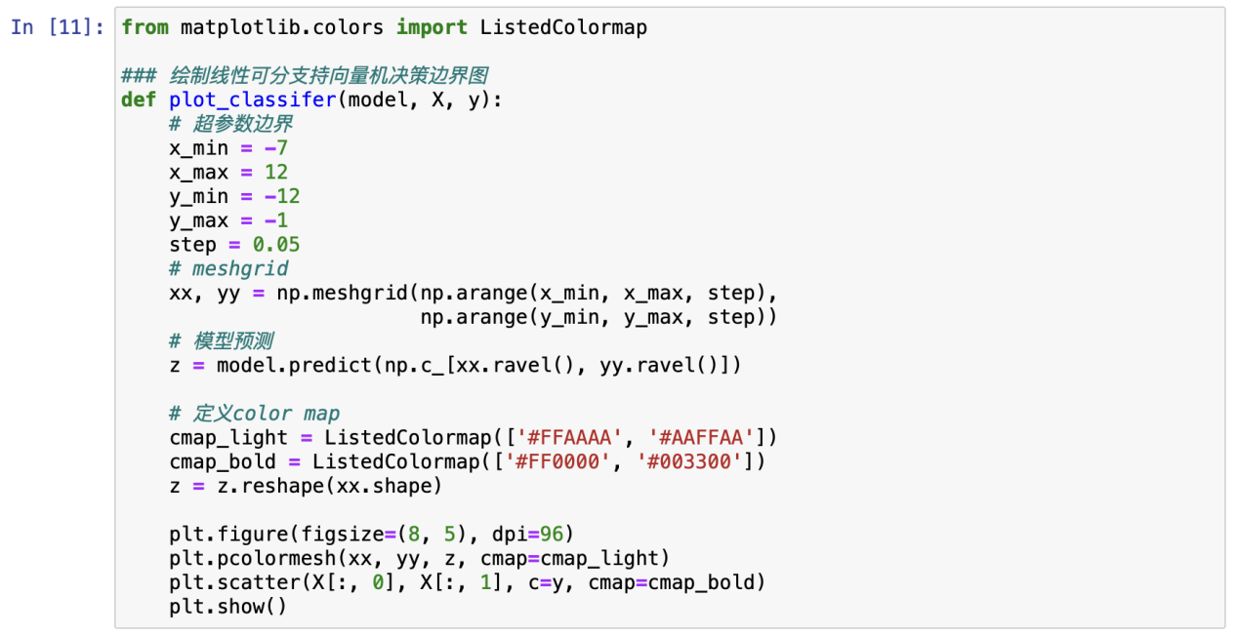

1.4结果可视化

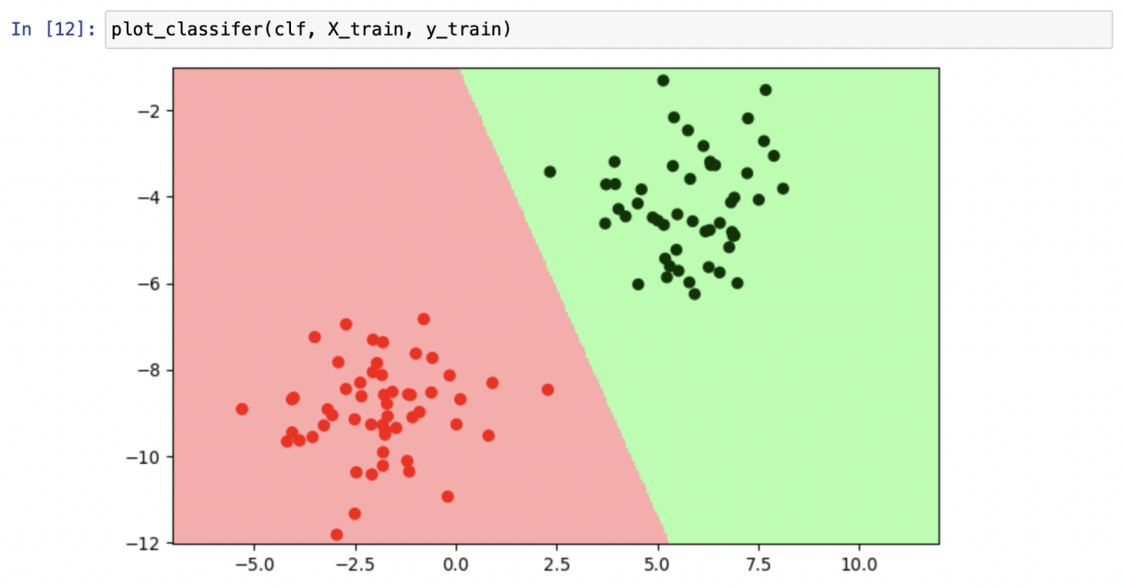

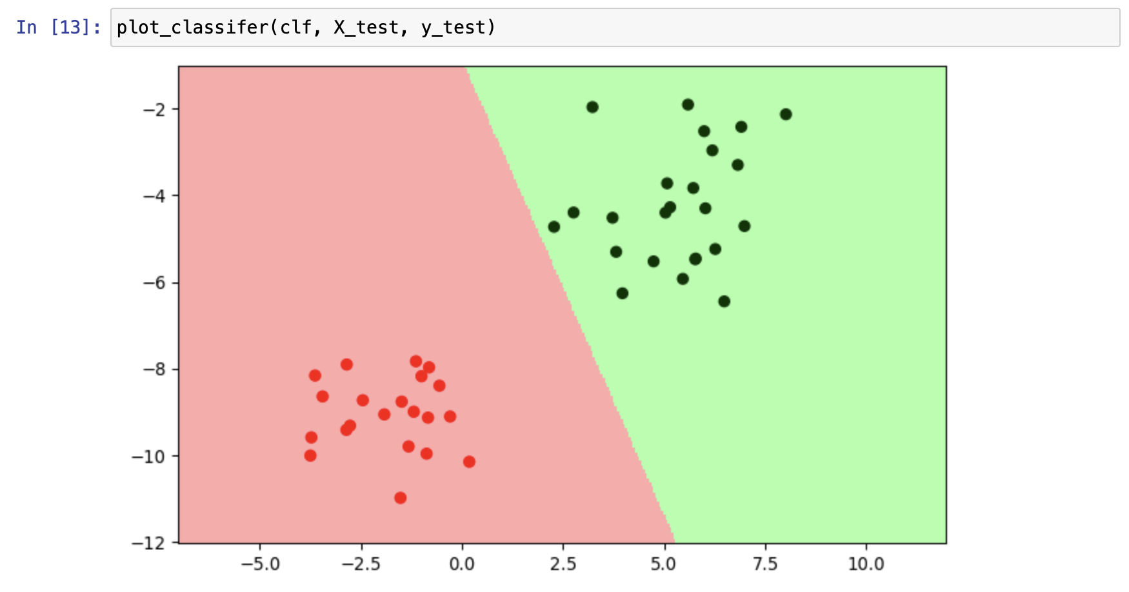

## 广义线性可分SVM

2.1导入相关库

同（一）中操作

2.2生成模拟数据

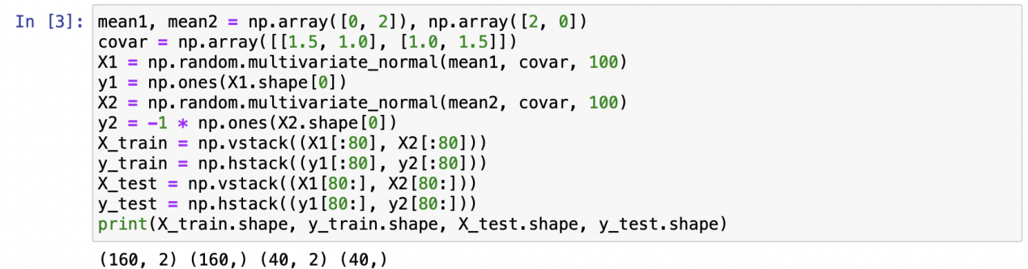

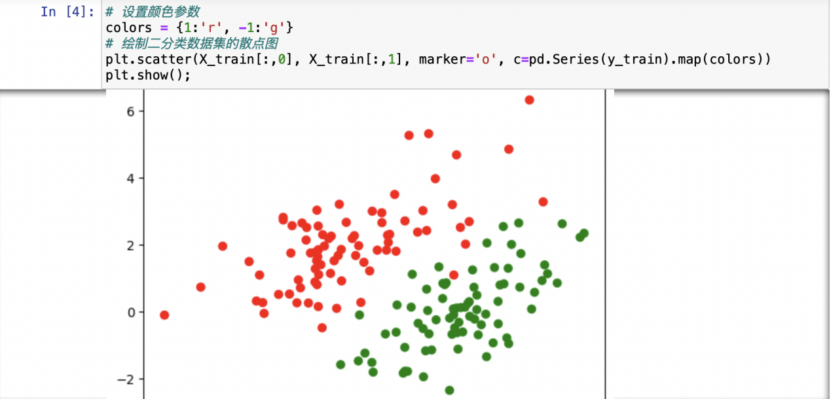

2.3广义线性可分支持向量机

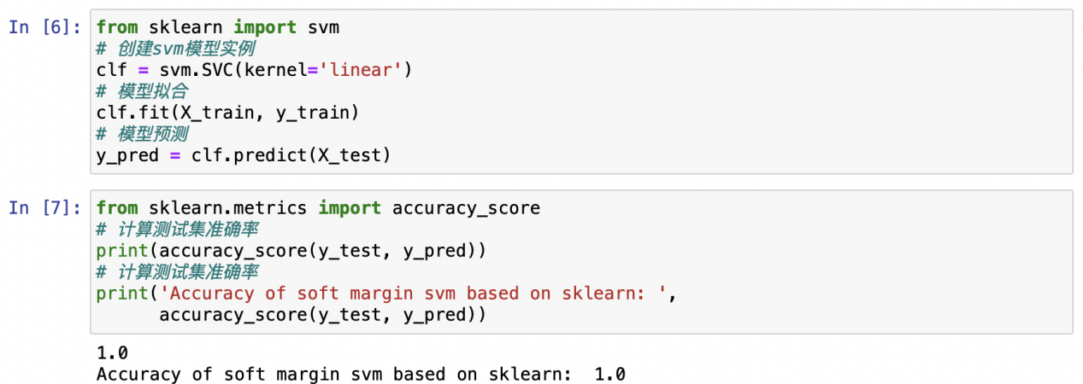

2.4结果可视化

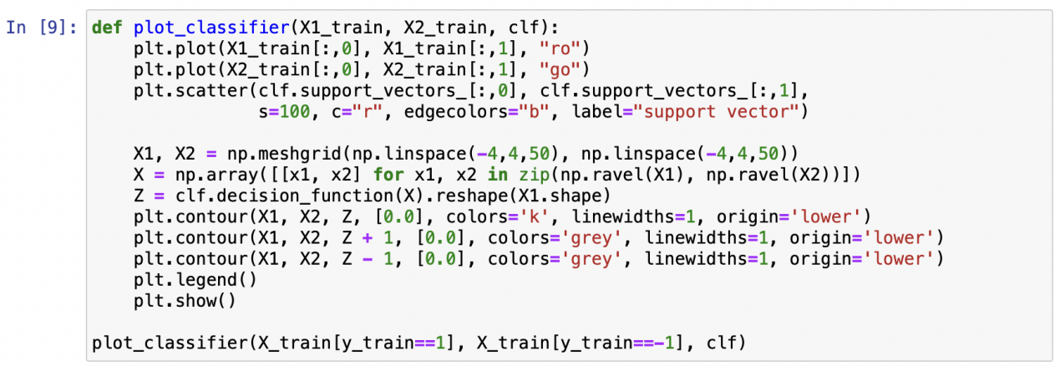

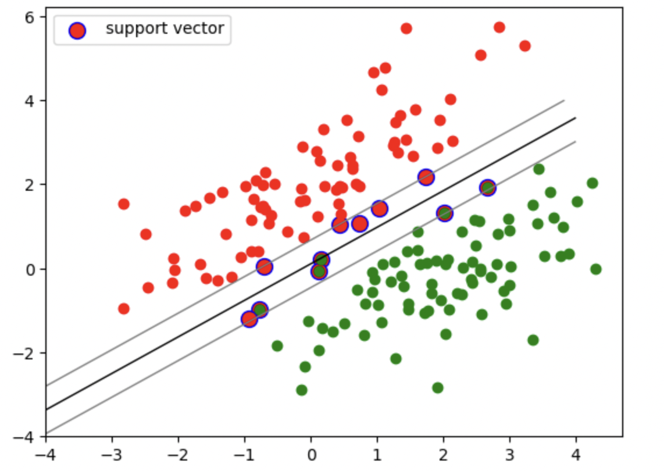

## 非线性可分SVM

3.1导入相关库

同上

3.2生成模拟数据

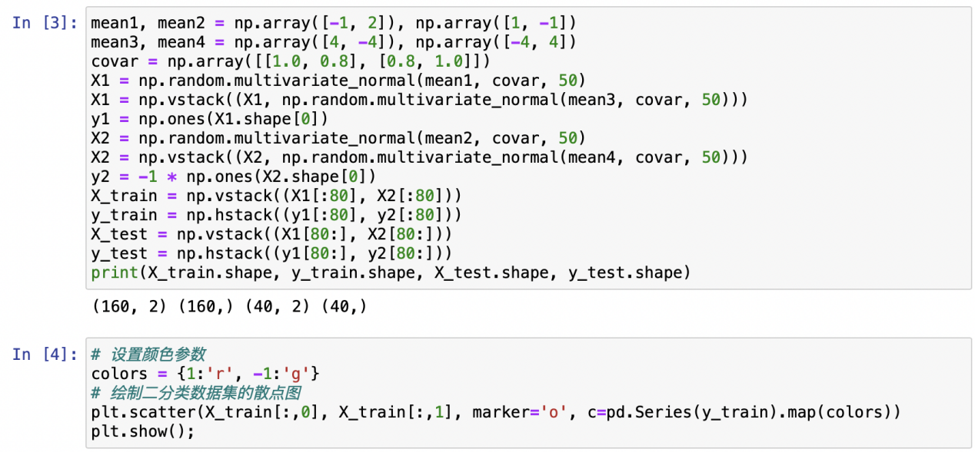

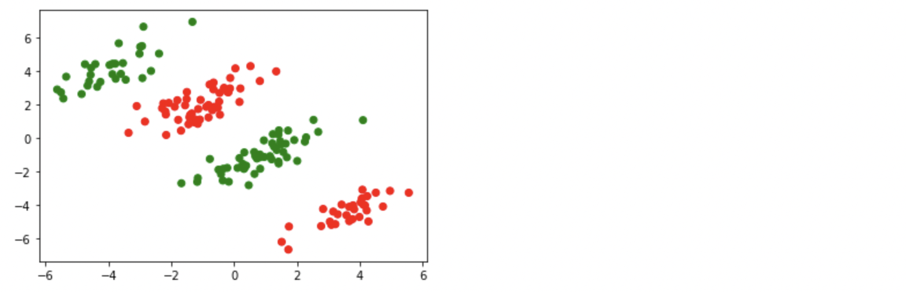

3.3非线性SVM

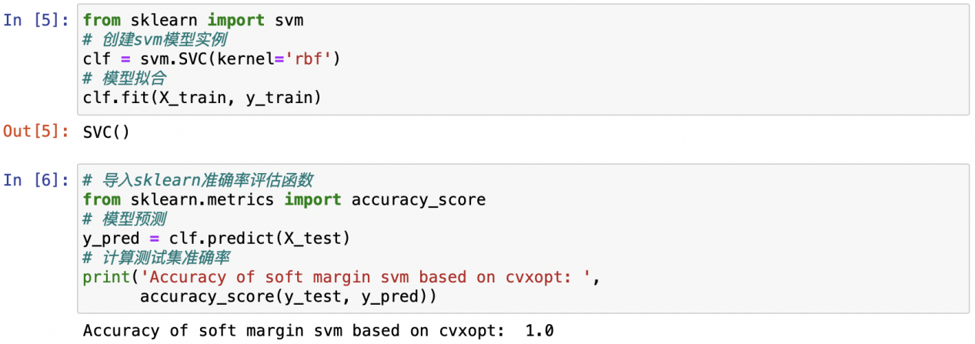

3.4结果可视化

